МДОУ «Детский сад № 75»

Руководитель – Львова
Ольга Анатольевна
Старший воспитатель – Колесова Елена Николаевна
Учитель-логопед - Челина Елена Николаевна

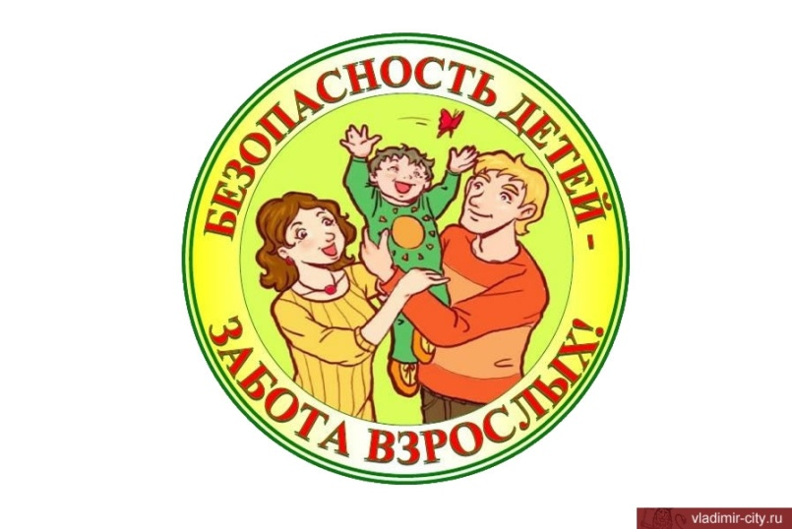

План мероприятия
09.30 – 10.00 – регистрация участников

10.00 – 10.10 – вступительное слово «Управленческая политика ДОУ в рамках обеспечения безопасности»
Заведующий Львова О.А.

10.10 – 10.25 Из опыта работы ДОУ «Основные направления деятельности ДОУ в рамках обеспечения безопасности в сотрудничестве с родителями и воспитанниками»
Старший воспитатель Колесова Е.Н., учитель-логопед Челина Е.Н.

10.25 – 11.00 – открытый показ образовательной деятельности с детьми старшего возраста в форме досуга «Незнайка в стране Светофории»
Музыкальный руководитель Синицына Е.В., воспитатели Чистова Н.В., Пьянькова Н.А.

11.00 – 11.15 – Экскурсия в центры ПДД групп
Старший воспитатель Колесова Е.Н.
Учитель-логопед Челина Е.Н.

11.15 – 11.30 – Работа в секциях: секция 1 – «Взаимодействие музыкального руководителя с педагогами ДОУ в рамках реализации программы обучения дошкольников ПДД»
Музыкальный руководитель Синицына Е.В.
Секция 2 – «Взаимодействие старшего воспитателя с педагогами и родителями ДОУ в рамках реализации программы обучения дошкольников ПДД»
Старший воспитатель Колесова Е.Н.

11.30 – 11.40 - Рефлексия. Обратная связь
Учитель-логопед Челина Е.Н.

Для заметок_____________________
________________________________________________________________________________________________________________________________________________________________________________________________Рады сотрудничеству!

«Комплексная безопасность» - умение руководителя и всех специалистов дошкольной образовательной организации правильно оценивать внешние факторы, угрожающие жизни, здоровью, комфорту детей и взрослых, находящихся на территории ДОО, а также оперативно и адекватно реагировать на них…

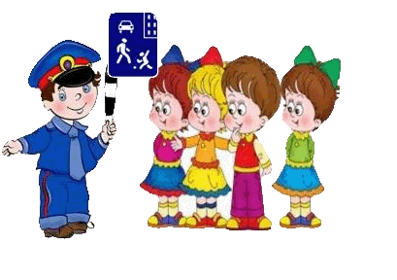

Муниципальное дошкольное образовательное учреждение «Детский сад № 75»

Адрес: 150014, г. Ярославль,
ул. Салтыкова-Щедрина, 40-а
Телефон (факс): 8 (4852) 30-34-14
Эл. почта: yardou075@yandex.ru
Сайт: http://mdou75.edu.yar.ru

Муниципальное дошкольное образовательное учреждение «Детский сад № 75»

Ресурсный центр «Обеспечение качества дошкольного образования в условиях реализации ФГОС ДО: внутрифирменный мониторинг качества дошкольного образования»

Семинар-практикум

«Управленческая политика качества работы дошкольного образовательного учреждения: обеспечение безопасности ДОУ в контексте сотрудничества с родителями и воспитанниками»

г. Ярославль, 16 ноября 2018 г.

